Manual de instalación
Bio-Motion Evaluator
Backend FastAPI y cliente web appWeb — guía técnica

Mateo Londoño Toro
Versión 1.0 · Octubre de 2026
Tecnológico de Antioquia – Institución Universitaria · Facultad de Ingeniería

Contenido
1. Introducción 4
1.1 Componentes 4
1.2 Entorno de verificación 4
2. Requisitos 5
2.1 Hardware 5
2.2 Software 5
3. Obtener el código 5
4. Instalación del backend 6
4.1 Crear el entorno virtual 6
4.2 Descargar el modelo de pose 7
4.3 Variables de entorno (opcional) 7
4.4 Iniciar el backend 8
4.5 Comprobar el backend 8
4.6 Videos de referencia (opcional) 9
5. Instalación del cliente web 9
5.1 Instalar dependencias 9
5.2 Servidor de desarrollo 10
5.3 Compilación para producción 10
5.4 Variables de compilación (opcional) 11
6. Conectar el cliente con el backend 11
7. Componentes opcionales 12
7.1 PostgreSQL y migraciones Alembic (opcional) 12
7.2 Redis y Celery para la descarga de video (opcional) 13
8. Lista de verificación 13
9. Solución de problemas 14
9.1 Puertos ocupados 14
9.2 Entornos no portables entre sistemas operativos 15
9.3 Permisos de cámara y HTTPS 15
9.4 Advertencias conocidas del backend 15
9.5 Archivos AppleDouble ._* 16
9.6 Otros problemas 16
10. Nota de seguridad 17

Campo | Valor
Sistema | Bio-Motion Evaluator
Versión del manual | 1.0
Fecha | Octubre de 2026
Dirigido a | Personal técnico que instala, opera o mantiene el sistema
Documento complementario | Manual de usuario (manual_usuario.md), para los evaluadores

1. Introducción

1.1 Componentes
Bio-Motion Evaluator es una aplicación cliente-servidor. La inferencia de pose ocurre en el servidor; el navegador solo captura imágenes y presenta resultados.
Componente | Tecnología | Carpeta | Obligatorio
Backend (API de análisis) | Python, FastAPI, Uvicorn, MediaPipe | backend/ | Sí
Modelo de pose | MediaPipe Pose Landmarker (.task) | backend/models/ | Sí
Cliente web | React 19, Vite 8, TypeScript | appWeb/ | Sí
Persistencia | PostgreSQL + Alembic | backend/alembic/ | Opcional
Cola de descargas | Redis + Celery | backend/app/workers/ | Opcional
Comunicación entre componentes:
Canal | Ruta | Uso
REST | /api/v1/health | Estado del servicio
REST | /api/v1/analysis/gold-standard-videos | Lista de videos de referencia en el servidor
WebSocket | /ws/video | Análisis en vivo: el navegador envía JPEG y recibe ángulos y landmarks
WebSocket | /ws/pose-stream | Análisis de videos guardados en el servidor
REST | /docs | Documentación interactiva de la API (OpenAPI)

1.2 Entorno de verificación
Este procedimiento se verificó en macOS (Apple Silicon) con Python 3.12.13, Node.js 26.6.0 y npm 11.18.0. Los comandos para Windows y Linux siguen la guía docs/guias/SETUP.md del repositorio; donde difieren, se indican por separado.

2. Requisitos

2.1 Hardware
No se ha definido un mínimo de hardware validado. Como referencia:
Recurso | Valor de referencia
Procesador | La inferencia corre en CPU (no requiere GPU). Las mediciones de rendimiento del trabajo se hicieron en un Apple M5
Disco | Aproximadamente 0,9 GB para el entorno virtual de Python, 350 MB para node_modules y 9,4 MB para el modelo de pose completo
Cámara | Cámara web en el equipo cliente (el navegador del evaluador)
Red | Cliente y servidor en el mismo equipo o en una red local de baja latencia

2.2 Software
Software | Versión | Observaciones
Sistema operativo | Windows 10/11, macOS o Linux
Python | 3.12 | docs/guias/SETUP.md admite 3.10–3.12. Python 3.13 no está soportado por las ruedas de MediaPipe 0.10.x según esa guía
Node.js | ^20.19.0 o ≥ 22.12.0 | Requisito del paquete vite 8.0.3 fijado en appWeb/package-lock.json
npm | El incluido con Node.js
Git | Reciente
Navegador | Chrome, Edge, Firefox o Safari actualizado | Debe permitir el acceso a la cámara
PostgreSQL | 15 o superior | Opcional
Redis | 7.x | Opcional
Dependencias principales del backend (backend/requirements.txt): fastapi 0.115, uvicorn[standard], mediapipe 0.10.x, opencv-python-headless, numpy, onnxruntime 1.20–1.21, sqlalchemy, alembic, celery, redis y yt-dlp.

3. Obtener el código
- Clone el repositorio o copie la carpeta entregada por el autor:
- git clone <URL-del-repositorio> bio-motion-evaluator
cd bio-motion-evaluator
- Verifique que la copia de trabajo está limpia:
- git status --short
- Si aparecen cientos de archivos modificados sin haber tocado nada (finales de línea o tildes en nombres de archivo), normalice la copia:
- git config core.autocrlf false
git config core.precomposeunicode true # macOS
git add --renormalize .
Estructura relevante:
bio-motion-evaluator/
├── appWeb/ Cliente web (React + Vite)
├── backend/ API FastAPI, motor de visión y migraciones
│ ├── app/ Aplicación (configuración, rutas, workers)
│ ├── models/ Modelos de pose .task (se descargan)
│ ├── scripts/ download_models.py
│ └── vision/ Goniometría, clasificador y seguimiento de repeticiones
├── tests/ Pruebas pytest y tests/assets/videos (videos de referencia)
├── validacion/ Experimentos de exactitud y latencia
└── pytest.ini

4. Instalación del backend

4.1 Crear el entorno virtual
Cree el entorno virtual fuera de discos sincronizados o montados (OneDrive, Google Drive, macFUSE, NTFS montado, unidades de red). Un entorno virtual tiene decenas de miles de archivos pequeños y esos montajes lo vuelven muy lento. Además, un entorno creado en Windows no sirve en macOS ni en Linux, y viceversa: hay que recrearlo en cada sistema.
macOS / Linux:
python3.12 -m venv ~/.venvs/biomotion
source ~/.venvs/biomotion/bin/activate
python -m pip install --upgrade pip
pip install -r backend/requirements.txt
Windows (PowerShell):
py -3.12 -m venv $env:USERPROFILE\.venvs\biomotion
& $env:USERPROFILE\.venvs\biomotion\Scripts\Activate.ps1
python -m pip install --upgrade pip
pip install -r backend\requirements.txt
Si el repositorio está en un disco local normal, también puede crear el entorno en backend/.venv, como indica docs/guias/SETUP.md. El atajo de Windows scripts\start-dev-backend.ps1 espera el entorno en esa ubicación.

4.2 Descargar el modelo de pose
Desde la carpeta backend/, con el entorno virtual activo:
cd backend
python scripts/download_models.py # descarga models/pose_landmarker_full.task
Variante | Comando | Archivo | Uso
Completa (predeterminada) | python scripts/download_models.py | models/pose_landmarker_full.task | Mayor precisión
Ligera | python scripts/download_models.py lite | models/pose_landmarker_lite.task | Más fotogramas por segundo, menor precisión
Si usa la variante ligera, defina MEDIAPIPE_POSE_MODEL_PATH=models/pose_landmarker_lite.task (sección 4.3). Si el archivo ya existe, el script lo informa («Ya existe: …») y no lo descarga de nuevo.

4.3 Variables de entorno (opcional)
El backend funciona sin archivo .env con los valores predeterminados. Para cambiarlos, cree backend/.env a partir de backend/.env.example y edite solo lo necesario. El archivo .env se lee desde el directorio de trabajo, por eso el servidor debe iniciarse desde backend/.
Variables definidas en backend/app/config.py (los nombres no distinguen mayúsculas):
Variable | Valor predeterminado | Uso
CORS_ORIGINS | * | Orígenes permitidos, separados por comas. Con una lista, se permite además localhost y 127.0.0.1 en cualquier puerto
MEDIAPIPE_POSE_MODEL_PATH | models/pose_landmarker_full.task | Ruta del modelo de pose
POSE_INFERENCE_STRIDE | 1 | 1 = inferir cada fotograma; 2–3 = reutilizar la última pose en fotogramas intermedios
POSE_LANDMARK_MIN_VISIBILITY_RESPONSE | 0.5 | Visibilidad mínima de un landmark para incluirlo en la respuesta
SERVER_PIPELINE_WARN_MS | 300.0 | Umbral para registrar la advertencia pose_slow
LOG_POSE_PIPELINE_TIMING | false | Registra los tiempos del pipeline por fotograma
FEATURE_FLAGS_JSON | {} | Banderas del motor, por ejemplo {"enable_onnx_classifier": false}
DATABASE_URL | vacío | Opcional. Conexión a PostgreSQL (sección 7.1)
JWT_SECRET | dev-insecure-change-me | Opcional. Debe cambiarse si se habilitan cuentas
JWT_ALGORITHM | HS256 | Algoritmo de firma de tokens
ACCESS_TOKEN_EXPIRE_MINUTES | 10080 (7 días) | Vigencia del token
CELERY_BROKER_URL | redis://localhost:6379/0 | Opcional. Broker de Celery
CELERY_RESULT_BACKEND | redis://localhost:6379/0 | Opcional. Resultados de Celery
DOWNLOADS_DIR | data/downloads | Opcional. Carpeta de videos descargados
No incluya credenciales reales en el repositorio ni en este manual. El archivo .env no debe versionarse.

4.4 Iniciar el backend
Desde backend/, con el entorno virtual activo:
cd backend
uvicorn app.main:app --host 127.0.0.1 --port 8000
Agregue --reload durante el desarrollo para reiniciar al cambiar el código. Salida esperada:
INFO: Started server process [...]
INFO: Waiting for application startup.
INFO:app.main:Iniciando bio-motion-evaluator-api v0.1.0
INFO: Application startup complete.
INFO: Uvicorn running on http://127.0.0.1:8000 (Press CTRL+C to quit)
En Windows, desde la raíz del repositorio, existe el atajo .\scripts\start-dev-backend.ps1 (requiere el entorno en backend\.venv; usa --host 0.0.0.0, ver la sección 10).

4.5 Comprobar el backend
curl http://127.0.0.1:8000/api/v1/health
Respuesta esperada (HTTP 200):
{"status":"ok","version":"0.1.0"}
La documentación interactiva queda en http://127.0.0.1:8000/docs.
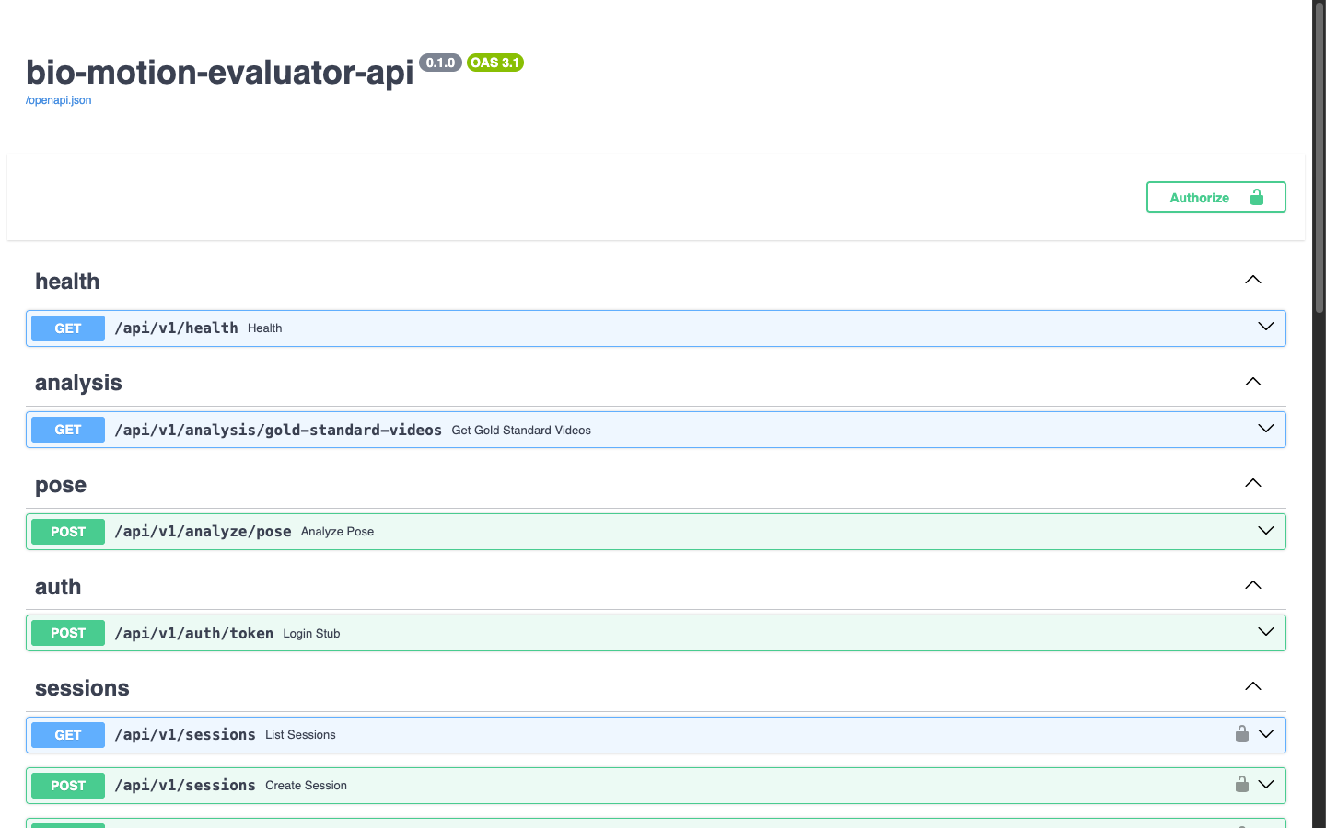
Documentación interactiva de la API en /docs.

4.6 Videos de referencia (opcional)
La pantalla Análisis de video lista los archivos de tests/assets/videos/. Los videos no se versionan.
- Copie los videos en tests/assets/videos/.
- Use extensiones .mp4, .mov, .avi, .mkv o .webm.
- Compruebe la lista:
- curl http://127.0.0.1:8000/api/v1/analysis/gold-standard-videos
- Respuesta esperada: {"filenames":["..."]}. Con la carpeta vacía: {"filenames":[]}.
Los videos de personas son datos personales (Ley 1581 de 2012). Cuente con la autorización de las personas grabadas y restrinja el acceso a la carpeta.

5. Instalación del cliente web

5.1 Instalar dependencias
node_modules no es portable entre sistemas operativos. Contiene binarios nativos (por ejemplo @rolldown/binding-darwin-arm64 frente a @rolldown/binding-win32-x64-msvc). Si cambia de sistema, borre node_modules y ejecute npm install de nuevo.
cd appWeb
npm install
Para una instalación reproducible a partir del package-lock.json puede usar npm ci.

5.2 Servidor de desarrollo
cd appWeb
npm run dev
Abra http://localhost:5173. La raíz / redirige a la interfaz principal (/sustentacion, Portada). Si el puerto 5173 está ocupado, Vite elige el siguiente libre y lo indica en la consola. Para fijar el puerto y fallar si está ocupado: npm run dev -- --port 5173 --strictPort.
Inicie siempre el cliente con npm run dev (y compile con npm run build), no con npx vite: esos comandos ejecutan antes scripts/copiar_manuales.mjs, que copia los PDF de docs/manuales/ a appWeb/public/manuales/ para que la Portada los ofrezca como descarga. Después de regenerar un manual en PDF, vuelva a ejecutar npm run dev o npm run build (o node scripts/copiar_manuales.mjs desde appWeb/).
Rutas del cliente:
Interfaz | Rutas
Principal (tema claro) | / (redirige a /sustentacion), /sustentacion, /sustentacion/demo, /sustentacion/resultados
Completa (tema oscuro, funciones avanzadas) | /inicio, /live-analysis, /video-analysis, /backend-status, /settings/connection
El enlace Interfaz completa → de la interfaz principal lleva a /inicio; la opción Modo sustentación del menú lateral regresa a la interfaz principal.

5.3 Compilación para producción
cd appWeb
npm run build # copia los manuales y ejecuta tsc -b && vite build
El resultado queda en appWeb/dist/ (index.html, assets/, iconos y manuales/ con los dos PDF). La advertencia «Some chunks are larger than 500 kB after minification» es informativa y no impide la compilación.
Para revisar la compilación localmente:
npm run preview
Para publicarla, sirva appWeb/dist/ con cualquier servidor de archivos estáticos (por ejemplo Nginx o Apache) con estas condiciones:
- Redirección de rutas al index.html (SPA fallback). La aplicación usa rutas del navegador como /sustentacion/demo o /inicio; sin esta regla, recargar esas páginas devuelve 404.
- HTTPS, si el cliente se abre desde otro equipo distinto de localhost (sección 9.3).

5.4 Variables de compilación (opcional)
appWeb/src/config/featureFlags.ts lee estas variables en el momento de compilar (archivo appWeb/.env.local o variables de entorno) y afectan a la interfaz completa. Sin ellas se muestran todas sus opciones.
Variable | Efecto
VITE_MVP_DEMO_MODE | true activa el perfil de demostración: oculta opciones avanzadas y fija valores por defecto
VITE_MVP_SHOW_SPRINT4 | Menús de cuenta, historial y descarga de video. Solo se muestran si además el backend responde en POST /api/v1/auth/token
VITE_MVP_SHOW_3D | Panel de pose 3D en Análisis de video
VITE_MVP_SHOW_ADV_VIDEO | Fuentes alternativas y opciones avanzadas en Análisis de video
VITE_MVP_SHOW_LIVE_EXERCISE | Selector manual de ejercicio en Análisis en vivo
VITE_MVP_SHOW_REP_GOAL | Campo de objetivo de repeticiones en Configuración
La dirección del backend no se define con una variable de compilación: se configura en la interfaz (sección 6).

6. Conectar el cliente con el backend
La interfaz principal no tiene pantalla de configuración: la dirección se fija en la interfaz completa y la usan ambas.
- Abra el cliente en el navegador (se abre la Portada).
- Haga clic en Interfaz completa → (o abra /inicio) y, en el menú lateral, haga clic en Configuración (ruta /settings/connection).
- En URL base del API, escriba la dirección del backend, por ejemplo http://127.0.0.1:8000. El valor predeterminado es http://localhost:8000.
- Haga clic en Guardar. Aparece «Guardado en localStorage.».
- Abra Diagnóstico (ruta /backend-status) y confirme "status": "ok".
- Vuelva a la interfaz principal con Modo sustentación y haga una medición de prueba en Demostración.
Detalles técnicos:
- El valor se guarda en localStorage del navegador con la clave bio_api_base. Es propio de cada navegador y equipo.
- Si falta el esquema, se antepone http://; se eliminan las barras finales.
- Las rutas WebSocket se derivan de esa URL: http:// → ws:// y https:// → wss://.
- Las pantallas de análisis leen la URL al abrirse; después de cambiarla, vuelva a abrir la pantalla.
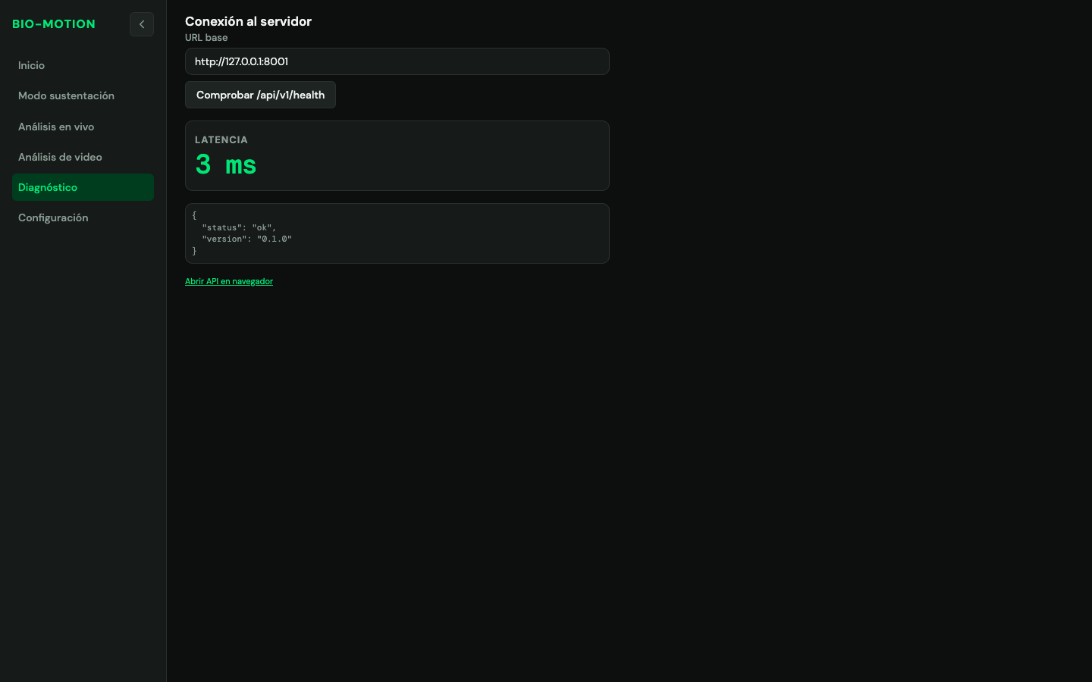
Diagnóstico con el backend respondiendo.

7. Componentes opcionales
Esta sección no es necesaria para el análisis en vivo ni para el análisis de video. Sin estos componentes, la pantalla Inicio de la interfaz completa (/inicio) muestra «Persistencia no disponible en este entorno (PostgreSQL / auth). Las funciones de cuenta y descarga están ocultas.» y POST /api/v1/auth/token responde 503 con {"detail":"DATABASE_URL not configured"}. Es el comportamiento esperado.

7.1 PostgreSQL y migraciones Alembic (opcional)
Habilita usuarios, sesiones, métricas y trabajos de descarga.
- Instale PostgreSQL 15 o superior y cree una base de datos y un usuario dedicados.
- Defina DATABASE_URL en backend/.env, con este formato (valores de ejemplo, no reales):
- DATABASE_URL=postgresql+asyncpg://<usuario>:<contraseña>@<host>:5432/<base_de_datos>
- El backend acepta postgresql://, postgres:// o postgresql+asyncpg://; Alembic convierte la URL a su forma síncrona automáticamente.
- Cambie JWT_SECRET por un valor aleatorio y largo.
- Ejecute las migraciones desde backend/:
- cd backend
alembic upgrade head
- Reinicie el backend. La pantalla Inicio de la interfaz completa (/inicio) dejará de mostrar el aviso de persistencia.

7.2 Redis y Celery para la descarga de video (opcional)
Habilita la cola de descarga remota de videos (yt-dlp).
- Inicie Redis 7. El repositorio incluye backend/docker-compose.yml con un servicio redis:
- cd backend
docker compose up -d redis
- Si Redis no está en localhost:6379, ajuste CELERY_BROKER_URL y CELERY_RESULT_BACKEND.
- Inicie el worker desde backend/, con el entorno virtual activo:
- cd backend
celery -A app.workers.celery_app worker --loglevel=info
- En Windows el worker usa automáticamente el pool solo.
- La descarga remota también requiere PostgreSQL (sección 7.1).
Antes de descargar videos de terceros, verifique los derechos de uso y la autorización de las personas que aparecen en ellos.

8. Lista de verificación
Marque cada punto después de la instalación.
# | Verificación | Comando o acción | Resultado esperado
1 | Versión de Python | python --version (entorno activo) | Python 3.12.x
2 | Versión de Node.js | node --version | v20.19+ o v22.12+
3 | Modelo de pose | Listar backend/models/ | pose_landmarker_full.task (≈ 9,4 MB)
4 | Salud del API | curl http://127.0.0.1:8000/api/v1/health | {"status":"ok","version":"0.1.0"}
5 | Lista de videos | curl http://127.0.0.1:8000/api/v1/analysis/gold-standard-videos | {"filenames":[...]}
6 | Cliente web | Abrir http://localhost:5173 | Redirige a /sustentacion y muestra la Portada (tema claro)
7 | Interfaz completa | Clic en Interfaz completa → (/inicio) | Pantalla Inicio con Backend conectado
8 | Diagnóstico | Interfaz completa → Diagnóstico | "status": "ok" y latencia en verde
9 | Medición en vivo | Portada → Demostración → Conectar cámara → Iniciar medición | Esqueleto sobre la persona, ángulos de ambas rodillas y asimetría
10 | Pruebas automáticas | Ver abajo | 95 passed
Pruebas automáticas. backend/requirements.txt no incluye las dependencias de prueba; instálelas primero:
pip install pytest scipy matplotlib
Ejecute desde la raíz del repositorio (pytest.ini fija pythonpath = backend y testpaths = tests):
python -m pytest -q
Resultado esperado:
........................................................................ [ 75%]
....................... [100%]
95 passed in 3.95s
El tiempo varía según el equipo.

9. Solución de problemas

9.1 Puertos ocupados
Síntoma | Solución
Uvicorn termina con «address already in use» | Otro proceso usa el puerto. Identifíquelo (lsof -i :8000 en macOS/Linux; netstat -ano \| findstr :8000 en Windows) o inicie el backend en otro puerto (--port 8001) y actualice la URL en Interfaz completa → Configuración
Vite arranca en 5174 u otro puerto | El 5173 estaba ocupado. Use la dirección que indica la consola, o --strictPort para obligar un puerto
npm run dev -- --strictPort falla con «Port … is already in use» | Libere el puerto o elija otro
Con CORS_ORIGINS en su valor predeterminado (*) cualquier puerto del cliente funciona. Si define una lista de orígenes, localhost y 127.0.0.1 siguen permitidos en cualquier puerto; otros orígenes deben estar en la lista.

9.2 Entornos no portables entre sistemas operativos
Síntoma | Causa | Solución
El entorno virtual no tiene bin/ (macOS/Linux) o Scripts\ (Windows) | Se creó en otro sistema operativo | Borre el entorno y créelo de nuevo en el sistema actual (sección 4.1)
npm run build o npm run dev fallan con MODULE_NOT_FOUND de @rolldown/binding-… | node_modules se instaló en otro sistema operativo | Borre appWeb/node_modules y ejecute npm install
La instalación o el arranque son muy lentos | El entorno está en un disco montado o sincronizado | Cree el entorno en un disco local (por ejemplo ~/.venvs/biomotion)

9.3 Permisos de cámara y HTTPS
- Los navegadores solo permiten la cámara en un contexto seguro: http://localhost, http://127.0.0.1 o https://. Si el cliente se abre desde otro equipo con http://<ip>:5173, la cámara se bloquea y la pantalla muestra «Cámara: … Usa https o localhost y concede permisos.».
- Para uso en red, publique el cliente por HTTPS y el backend también por HTTPS, de modo que los WebSocket usen wss://. Una página HTTPS no puede conectarse a un backend http:///ws:// (contenido mixto).
- Si el permiso se negó antes, restablézcalo en la configuración del sitio del navegador (icono del candado).
- En macOS, compruebe en Configuración del Sistema → Privacidad y seguridad → Cámara que el navegador tiene permiso.
- Solo una aplicación puede usar la cámara a la vez: cierre videollamadas u otras aplicaciones que la ocupen.

9.4 Advertencias conocidas del backend
Clasificador ONNX (limitación conocida). Al abrir la primera sesión de análisis, el registro muestra:
WARNING:vision.exercise_classifier:Clasificador ONNX no disponible, usando heurístico:
[ONNXRuntimeError] ... Unsupported model IR version: 11, max supported IR version: 10
El modelo ONNX activo del clasificador de ejercicios se exportó con una versión de formato (IR 11) que onnxruntime 1.21.1 no admite (máximo IR 10). El motor continúa con el clasificador heurístico, que es el clasificador por defecto del sistema. La medición de ángulos no depende del clasificador y no se ve afectada. Para omitir el intento de carga y la advertencia, defina en backend/.env:
FEATURE_FLAGS_JSON={"enable_onnx_classifier": false}
Advertencia pose_slow en el primer fotograma. Una línea como WARNING:app.api.websocket.video:pose_slow frame=0 ... (warn>=300.0ms) al iniciar una transmisión corresponde a la inicialización del modelo. Solo requiere atención si se repite de forma continua.
Mensajes de MediaPipe en stderr. Líneas I0000 ... gl_context.cc al inicializar son informativas, no errores.

9.5 Archivos AppleDouble ._*
Al copiar el repositorio con macOS a discos que no son HFS/APFS (NTFS, exFAT, FAT32, unidades de red), macOS crea archivos ocultos ._<nombre> con metadatos. El .gitignore ya los ignora (._*), pero pueden confundir a herramientas que recorren carpetas. Para eliminarlos:
# macOS
dot_clean -m <carpeta-del-repositorio>
# o bien (macOS / Linux)
find <carpeta-del-repositorio> -name '._*' -type f -delete

9.6 Otros problemas
Síntoma | Solución
pip install falla al instalar mediapipe | Compruebe que usa Python 3.12 (no 3.13)
El backend no encuentra el modelo | Ejecute python scripts/download_models.py desde backend/ y revise MEDIAPIPE_POSE_MODEL_PATH
Cambios en backend/.env no tienen efecto | Inicie Uvicorn desde backend/: el .env se lee del directorio de trabajo
alembic upgrade head falla con «DATABASE_URL is required…» | Defina DATABASE_URL en backend/.env
pytest falla con ModuleNotFoundError: scipy o pytest | Instale pytest scipy matplotlib (sección 8)
La lista de videos está vacía | Copie los videos en tests/assets/videos/ (sección 4.6)
Recargar /sustentacion/demo o /inicio en producción devuelve 404 | Configure la redirección al index.html en el servidor estático (sección 5.3)

10. Nota de seguridad
Toda configuración de despliegue en producción debe ser revisada y validada por el Oficial de Seguridad de la Información de la entidad antes de ponerse en funcionamiento, de acuerdo con el Modelo de Seguridad y Privacidad de la Información (MSPI) de MinTIC y la norma ISO/IEC 27001.
Esta guía describe una instalación de desarrollo y demostración. Antes de un despliegue en producción, revise como mínimo:
Aspecto | Situación en la configuración de desarrollo | Qué revisar
CORS | CORS_ORIGINS=* permite cualquier origen | Definir la lista exacta de orígenes autorizados
Exposición en red | --host 0.0.0.0 (atajo de Windows y README) expone el API a toda la red | Publicar solo detrás de un proxy inverso y un firewall autorizados
Cifrado | HTTP y WebSocket sin cifrar (ws://) | Certificados HTTPS/WSS emitidos y gestionados según la política de la entidad
Secretos | JWT_SECRET tiene un valor de desarrollo inseguro | Secreto aleatorio, gestionado fuera del repositorio
Base de datos | Credenciales en DATABASE_URL | Usuario con privilegios mínimos, contraseña robusta y conexión cifrada
Documentación de la API | /docs es público | Restringir el acceso en producción
Datos personales | Imágenes y videos de personas (Ley 1581 de 2012) | Autorización de los titulares, control de acceso a tests/assets/videos/ y a DOWNLOADS_DIR, y política de retención
Dependencias | Versiones fijadas por rangos en requirements.txt y package-lock.json | Revisión de vulnerabilidades antes de publicar
Este manual no incluye credenciales reales. Los valores entre < > son marcadores que el personal autorizado debe reemplazar en el entorno, nunca en el repositorio.

